|  |  |  |
| --- | --- | --- |
|  | TECNICATURA UNIVERSITARIA EN DISEÑO INTEGRAL DE VIDEOJUEGOS  FACULTAD DE INGENIERÍA  Universidad Nacional de Jujuy |  |

*Profesores:*

*Mg. Ing. Ariel Alejandro Vega*

*Ing. Carolina Cecilia Apaza*

*Año*

Trabajo Práctico/Actividad

N°1

Apellido y Nombre – LU /

Flores Noemi Cintia- TUV000758

**FUNDAMENTOS DE PROGRAMACIÓN ORIENTADA A OBJETOS**

Indice

Caratula ____________________________________________________-pag1

Indice ______________________________________________________pag2

Ejercicio 13___________________________________________________pag3

Captura de processing__________________________________________pag4

Conclusion y bibliografia________________________________________pag5

Ejercicio 13: Será común resolver problemas utilizando variables. Calcule el perímetro y área de un rectángulo dada su base y su altura.

Desarrollo del punto

Definición del problema: El problema consiste en calcular el perímetro y el área de un rectángulo dados su base y su altura.

Análisis:

* Datos de entrada: Base y altura del rectángulo.
* Datos de salida: Perímetro y área del rectángulo.
* Proceso: Calcular el perímetro y el área utilizando las fórmulas correspondientes.

Sección de Diseño:

|  |
| --- |
| Entidad: Algoritmo de cálculo de perímetro y área de un rectángulo. |
| Variables: base (para almacenar la longitud de la base del rectángulo), altura (para almacenar la altura del rectángulo), perímetro (para almacenar el resultado del cálculo del perímetro), área (para almacenar el resultado del cálculo del área). |
| Nombre del algoritmo: CalculoPerimetroAreaRectangulo  Algoritmo:   1. Solicitar al usuario que ingrese la base del rectángulo. 2. Leer la base ingresada y almacenarla en la variable base. 3. Solicitar al usuario que ingrese la altura del rectángulo. 4. Leer la altura ingresada y almacenarla en la variable altura. 5. Calcular el perímetro del rectángulo utilizando la fórmula: perímetro = 2 * (base + altura). 6. Calcular el área del rectángulo utilizando la fórmula: área = base * altura. 7. Mostrar en pantalla el perímetro y el área calculados. |

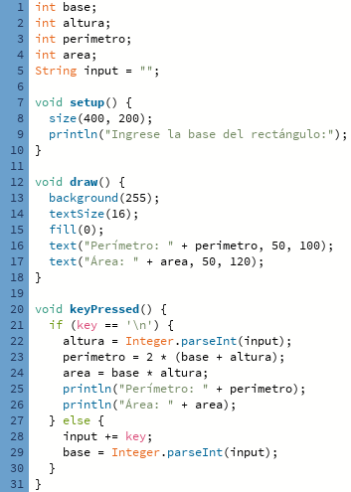

Conclusión

En este ejercicio, se desarrolló un algoritmo en Processing para calcular el perímetro y el área de un rectángulo dados su base y altura. El proceso comenzó solicitando al usuario que ingresara la base del rectángulo, luego la altura. Una vez ingresados ambos valores, se calcularon el perímetro y el área utilizando las fórmulas correspondientes. Finalmente, los resultados se mostraron en la ventana de Processing.Principio del formulario

Fuentes bibliográficas

Fundamentos de Programación: Algoritmos, estructuras de datos y objetos. Cuarta edición. Luis Goyanes Aguilar. ISBN: 978-84-481-6111-8

PDF y videos de youtube dados por el profesor Ariel Vega

<https://www.youtube.com/watch?v=bMJhygO43cA&t=1526s>

<https://www.youtube.com/watch?v=_YblzDgoAus&t=542s>